ESCUELA PRIVADA TARAGÜI

Porque nos cuidamos entre todos , nos quedamos en casa.

Primer grado. Seño Mariela. Consultas: **marielarivero429@gmail.com**

**Hola familia!!.**

Les envió algunas actividades para reforzar lo que veníamos trabajando, y las puedan realizar en casa en éstos días, sin dejar de jugar, descansar y cuidarnos entre todos colaborando y así volver a la escuela muy contentos !

Material para trabajar: Libro “ SÚPER ÁRBOL VERDE LIMÓN 1” Edit. Kapelusz.

☆Exploramos el libro. Ver que además de las lecturas, en la parte posterior del libro encontramos **ficheros : de grafismos** Y otro grupo de **fichas para trabajar las distintas áreas.**

**ACTIVIDADES**

**LENGUA**

**1)**♡ “ Manitos inquietas”

Trabajar las fichas 1 y 2 de grafismos.

En una hoja blanca dibujante, escribí tu nombre completo y realizar un marco (como un porta retrato) , imitando algunos de los trazos que realizaste en las fichas. Podes usar lápices, marcadores , témperas o papeles de colores para que te quede hermoso!

Guárdalo para mostrármelo cuando regresemos a clases.

2 ) “Jugamos con las vocales"

*Colorear las fichas 3 y 4 de grafismos.

*Buscar palabras en revistas que empiezan en vocal (3 de cada una), recortar y pegar debajo de la vocal que corresponda, en las fichas.

*Encerrar con color todas las vocales que encuentres en esas palabras.

*Jugamos con los sonidos , mamá nos dice una palabra y tenemos que descubrir las vocales que suenan.

Invertimos los roles, los niños dicen las palabras y mamá/papá descubre las vocales. Si se presentan dudas , mamá escribe la palabra.

3 ) “ Nos leen un texto “

*Leer el texto de la página.10 “LLEGA PRIMER GRADO “

Conversar sobre lo leído, realizando preguntas de comprensión, ej.: ¿Qué les gusta hacer a cada uno de los hermanos? ¿ Cómo se llaman los amigos del campamento? ¿Cómo imaginaron los chicos su primer día de clases? ¿Qué te gustaría aprender en primer grado?

*Con ayuda, decimos lo que queremos aprender en primer grado para que lo escriban en una hoja.

4 ) Nos leen el texto “ LA FAMILIA “ página 16.

*Nombrar a los personajes del cuento para que mamá/papá los escriba en un papel.

*Conversar sobre lo que sucedió en la historia.

*Completar la ficha 1 de práctica del lenguaje.

5 ) Con **A** d**e AMANDA**

**\***Nos leen el texto de la página 18.

*Que letra aparece resaltada con color?

*Pensamos y decimos otros nombres que empiezan con **A**

*Completar la ficha 2.

6 ) Con **E** de **EMANUEL**

*Nos leen el texto de la página 19.

*Encerramos con lápiz negro la letra **E.**

**\***Decimos otros nombres que empiezan con **E.**

*Completar la ficha 3.

7) Con **I** de **ISA**.

*Nos leen el texto de la página 20.

*Reconocemos la letra I en el texto.

* Jugamos en ronda a nombrar palabras que empiezan con I, sin repetir y sin soplar. Si alguien de la familia repite palabras deberá cumplir una prenda .

* Completar la ficha 4.

8 ) Con **O** de **OLIVIA.**

*Nos leen el texto de la página 21.

*Pienso y digo otras palabras que empiezan con **O.**

*Completar la ficha 5.

9 ) Con **U** de **ULISES.**

*Nos leen el texto de la página 22.

*Imitar el sonido de la vaca, compitiendo a quien puede hacer más largo el sonido.

*Completar la ficha 6.

10) Jugar al Tuti fruti con palabras que empiezan con vocal.

**MATEMÁTICA**

1 ) Números por todos lados.

*Jugamos a encontrar números en casa. (Carteles, objeto2 ) Números hasta **10.**

**\***Preparar tarjetas con los números de 1 al 10.

*Representamos números pequeños.

*jugar a “DADOS Y DEDOS “(Anexo 1)

3)*Representar cantidades pequeñas (hasta 10),formando colecciones de objetos pequeños como tapitas, piedritas, palitos, semillas, etc.

4 ) Comparamos y completamos colecciones .

*Completar la ficha 2.

*Pedir que complete otras colecciones (ej. Presento una cantidad de objetos y deberá colocar la tarjeta con el número que corresponda y viceversa)

5 ) Serie numérica hasta 10.

*Completar la ficha 3 del libro.

6 ) Registrar y comparar cantidades pequeñas.

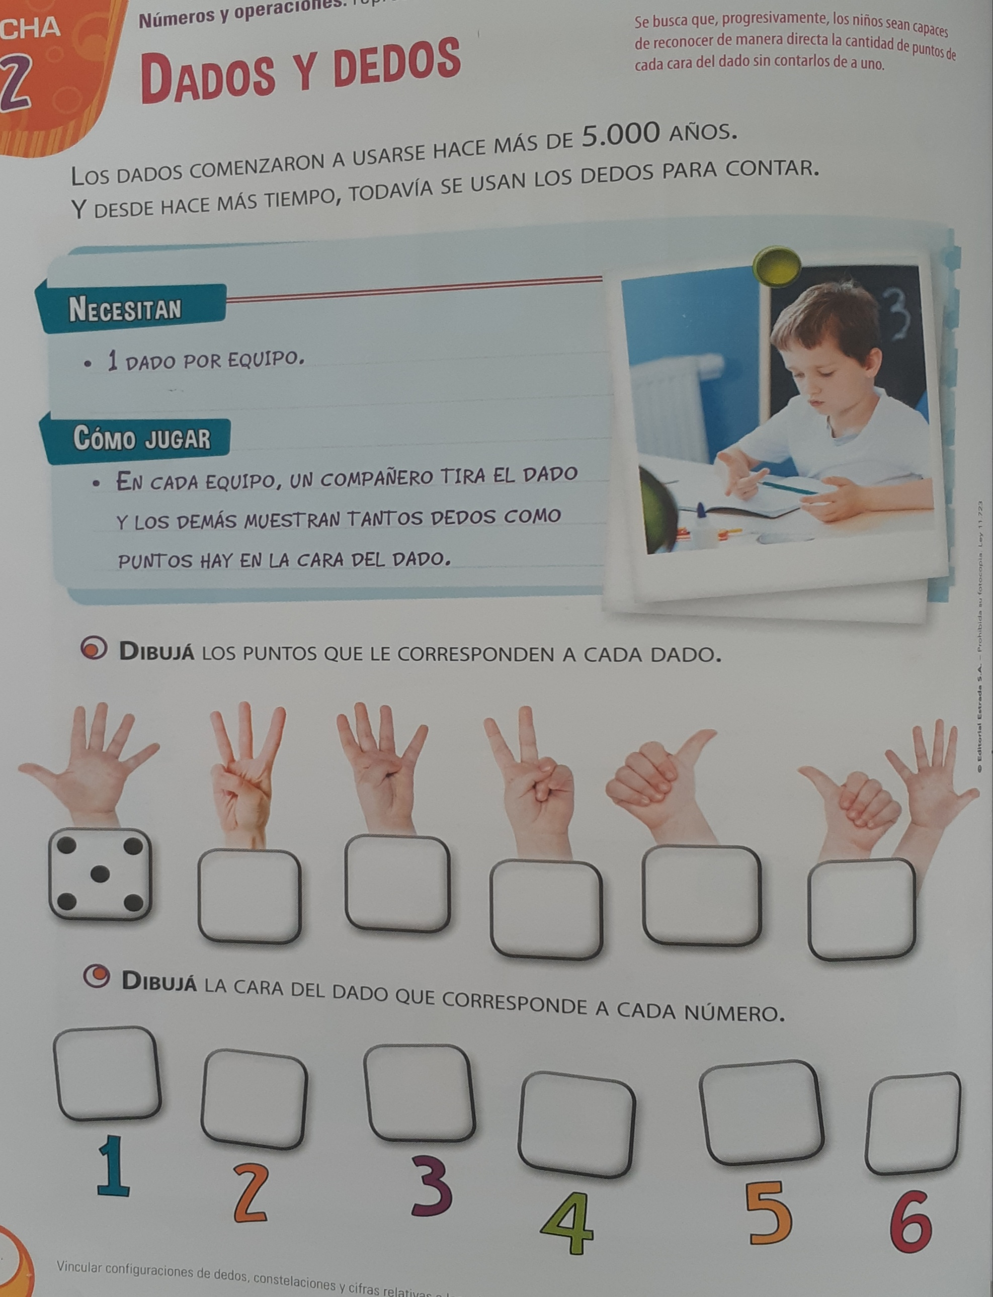Jugar : A JUGAR CON LñññLOS DEDOS".

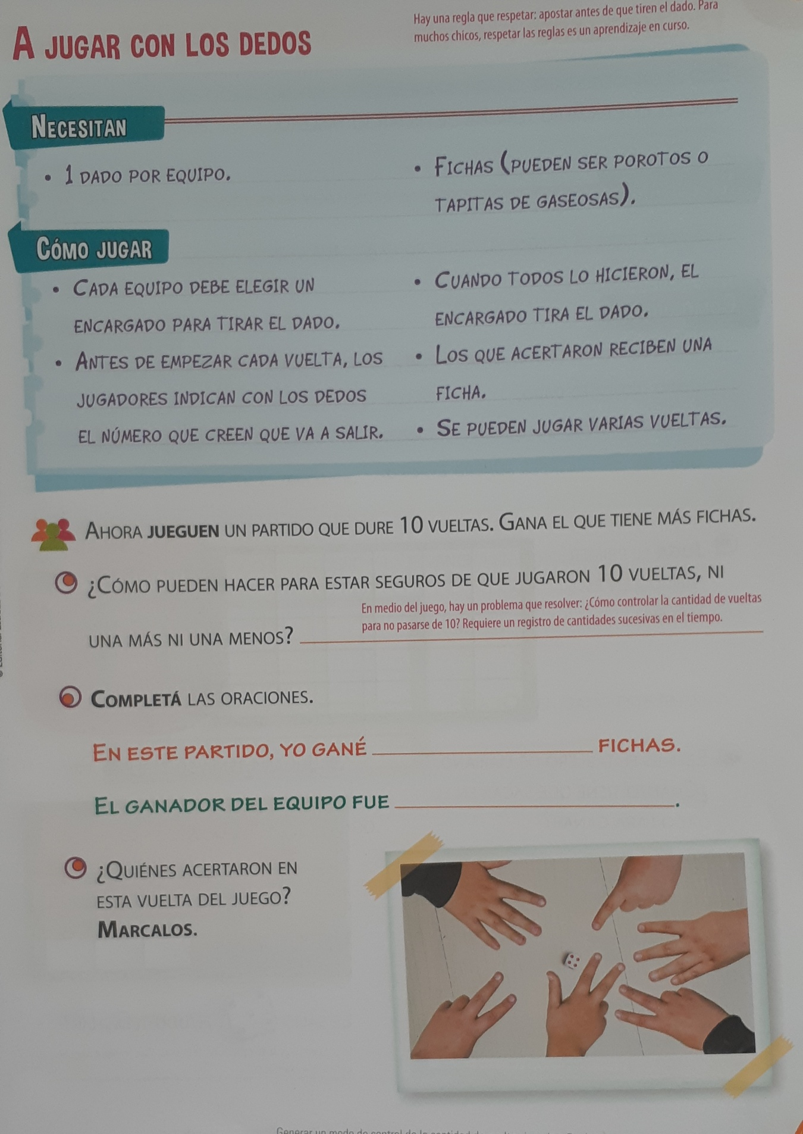*Conversamos en familia.

**CONVERSAMOS EN FAMILIA**

Sobre la importancia de colaborar teniendo en cuenta y realizando todo lo que nos corresponde, para cuidarnos y no enfermarnos . Si cada uno de nosotros se cuida, estamos cuidando también a todas las personas que queremos. Es momento de demostrar lo importante que somos.

Hasta muy pronto !!!

*Sobre la importancia de colaborar en los cuidados que debemos tener en estos tiempos debido a las enfermedades que nos preocupan, resaltando